JUSTIFICACIÓN PARCIAL Y ABONO DE LA SUBVENCIÓN

Los pasos a seguir para solicitar un pago parcial de la subvención son los siguientes:
Para recibir el pago parcial de la subvención hay que proceder de la siguiente manera:
1: REALIZAR UNA INSTANCIA SOLICITANDO LA TABLA DE PARTICIPANTES
Deberéis enviar una instancia general a la Sección solicitando la tabla de personas participantes de vuestra entidad
2: ENVIÓ DESDE LA SECCIÓN DE LA TABLA CON INFORMACIÓN DE LOS CONTRATOS
Recibiréis posteriormente un email desde la Sección con dicha tabla adjunta.
3: TRAMITAR SOLICITUD DESDE LA FICHA DE LA CONVOCATORIA
Tramitaréis la petición de pago parcial desde la Ficha de la convocatoria.
4: ORDEN DE PAGO
La sección comprobará que todo está correcto y procederá a solicitar la orden de pago.

1: REALIZAR UNA INSTANCIA SOLICITANDO LA TABLA DE PARTICIPANTES
Debéis registrar una instancia general telemática en cuyo campo de Resumen deberéis indicar: “Solicitud tabla actualizada de personas participantes ESP”

La justificación económica que dé derecho al pago va a depender de los contratos grabados en el aplicativo y validados por la Sección. La tabla que os enviemos contendrá esta información, por lo que es importante que comprobéis en el aplicativo que está todo actualizado, ya que si previamente no se ha grabado un contrato no puede ser incluido en la justificación.

2: ENVIÓ DESDE LA SECCIÓN DE LA TABLA CON INFORMACIÓN DE LOS CONTRATOS
Una vez que recepcionamos la instancia con la solicitud, os haremos llegar al correo electrónico que habéis indicado, un Excel con la información de los contratos que habéis grabado en la aplicación, para que, si consideráis que es correcta, se la hagáis llegar al Secretario/a para que certifique dicha información.
Si los datos que os enviamos no son correctos, deberéis comunicarlo a la Sección, para que os digamos como subsanarlos y poder certificar los datos de manera correcta.

3: TRAMITAR SOLICITUD DESDE LA FICHA DE LA CONVOCATORIA
Ya con el certificado firmado, podéis proceder desde la aplicación a clikar en el botón de “Justificación”, que os llevará a una instancia telemática.
A dicha instancia adjuntaréis:
- El certificado firmado por el/la Secretario/a en PDF (tabla de personas participantes).
- Memoria proyecto_Justificación parcial (tenéis el Modelo en la ficha de la convocatoria).
NOTA IMPORTANTE: es necesario que el informe de Justificación parcial contenga la información necesaria que dé cuenta de cómo se está desarrollando el proyecto hasta la fecha. Es importante para que desde la Sección podamos comprobar el curso del proyecto hasta la fecha (ya que solo contamos con la información que nos aportáis).

ENLACE A LA FICHA: https://www.navarra.es/es/web/servicios-empleado/tramites/on/-/line/subvencion-a-entidades-locales-para-el-desarrollo-de-proyectos-de-empleo-social-protegido-2025?back=true&pageBackId=7572859

Clicando en el botón nos lleva directamente al Registro General Electrónico
Os aparecerá esta pantalla, avanzar con el botón Siguiente
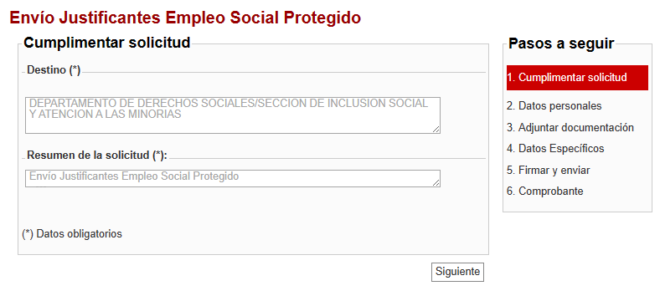
Clicando en siguiente y pasaremos a esta pantalla, donde seleccionaremos en Representación de y grabaremos los datos de la Entidad. Lo más importante es grabar bien el NIF pues es el dato que lo va relacionar con el Nº de expediente.
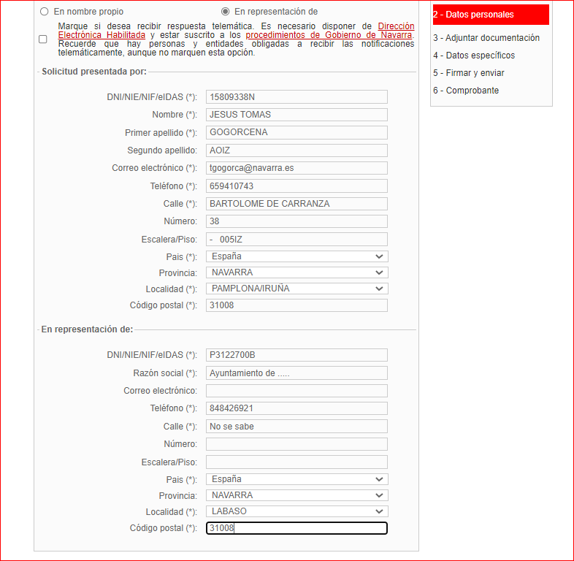

Al clicar en siguiente os mandará al siguiente paso: ADJUNTAR DOCUMENTACION
Tendréis que adjuntar:
- Certificado firmado por el/la Secretario/a (tabla de personas participantes)
- Memoria del proyecto_Justificación parcial (tenéis el modelo en la ficha de la convocatoria)

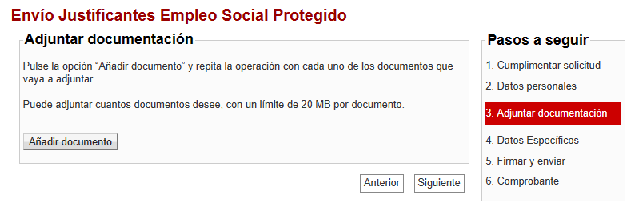
Una vez adjuntados los documentos, como acostumbramos, avanzaremos de pantalla y aquí si hemos realizado todo correctamente, os debe permitir elegir el expediente en el desplegable.
Como solo hay un expediente por entidad no tiene dificultad.
- Seleccionamos el expediente del campo Solicitud
- Importe solicitado de ayuda: Debe coincidir con el importe que nos calcula el programa en el Total a justificar
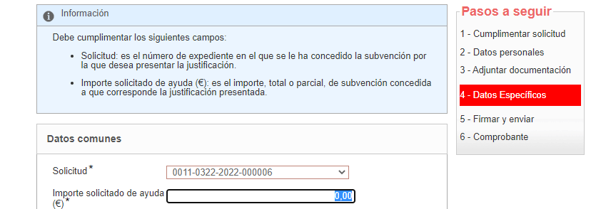

ESTO ES MUY IMPORTANTE YA QUE SI NO LO HACEMOS ASÍ NO NOS DEJARÁ PASAR DE PANTALLA Y NOS DARÁ UN MENSAJE DE ERROR
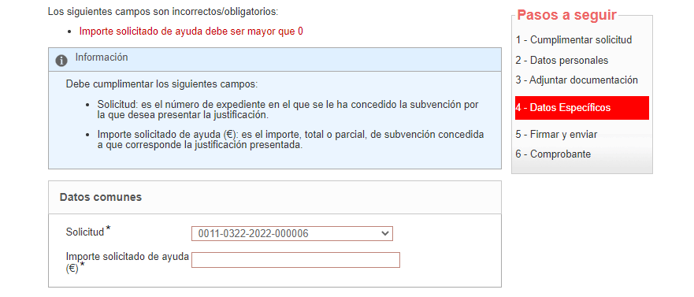
Con lo que tendréis que ir clicando los contratos que queréis incluir en la justificación parcial, y poniendo la fecha de inicio y fin que corresponda. Podéis guiaros de la tabla de participantes enviada, ya que los datos tienen que coincidir. (En este ejemplo sólo hemos querido justificar 2 contratos, pero lo lógico es que justifiquéis todos)
Cuando sepáis el importe total justificado, ya podréis rellenar el campo anterior.
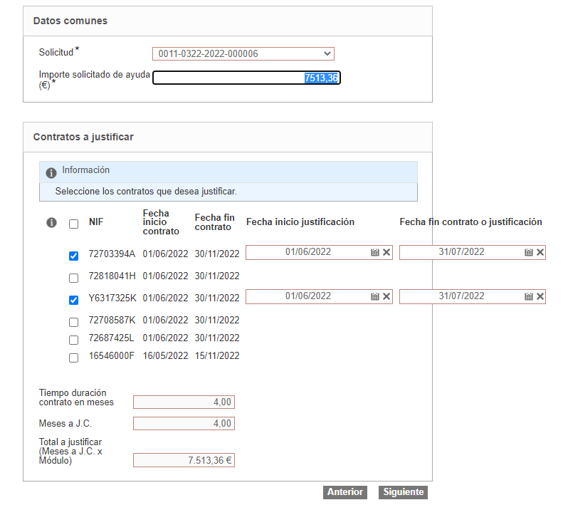

Damos a siguiente y nos aparece el resumen
- Aceptamos las condiciones de veracidad …
- Y pulsamos el botón firmar y enviar
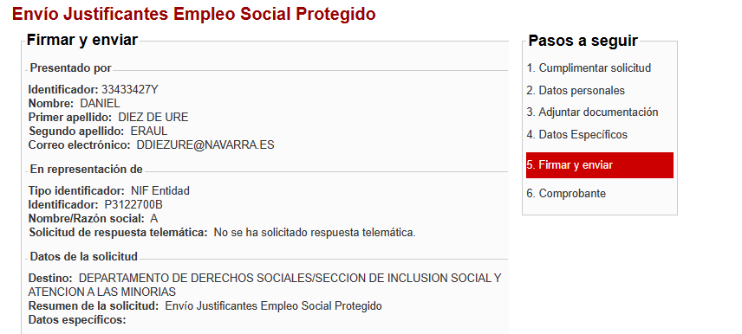

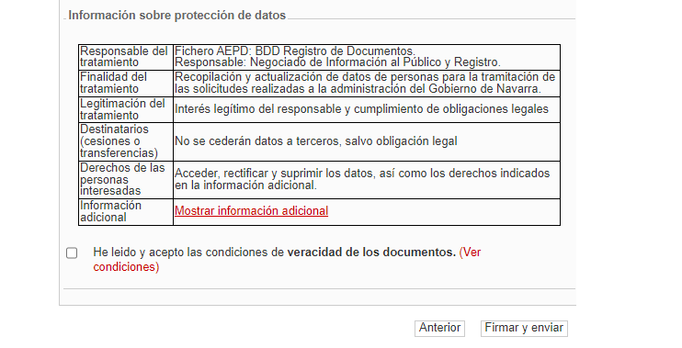

4: ORDEN DE PAGO
Recibida por nuestra parte la solicitud de abono, y una vez comprobados los datos aportados, procederemos a dar la orden de pago por la cuantía resultante de multiplicar los meses justificados por el módulo establecido (los contratos de diciembre 2024 serán pagados al módulo establecido para ese año).

